Об утверждении Плана по управлению пастбищами и их использованию по городу Алтай района Алтай на 2022-2023 годы
Решение маслихата района Алтай Восточно-Казахстанской области от 28 сентября 2021 года № 7/13-VII
В соответствии со статьями 8, 13 Закона Республики Казахстан от 20 февраля 2017 года "О пастбищах", маслихат района Алтай РЕШИЛ:
1. Утвердить План по управлению пастбищами и их использованию по городу Алтай района Алтай на 2022-2023 годы согласно приложению к настоящему решению.
2. Признать утратившим силу решение маслихата района Алтай от 9 января 2020 года № 61/17-VI "Об утверждении Плана по управлению пастбищами и их использованию по району Алтай на 2020-2021 годы" (зарегистрировано в Реестре государственной регистрации нормативных правовых актов под № 6655, опубликовано в Эталонном контрольном банке нормативных правовых актов Республики Казахстан в электронном виде 30 января 2020 года).
3. Настоящее решение вводится в действие с 1 января 2022 года.
Секретарь маслихата района Алтай | Л. Гречушникова
Приложение к решению
маслихата района Алтай
от 21 октября 2022 года
№ 23/4-VII
План по управлению пастбищами и их использованию по городу Алтай района Алтай на 2022-2023 годы
Сноска. План в редакции решения маслихата района Алтай Восточно-Казахстанской области от 21.10.2022 № 23/4-VII.
Настоящий План по управлению пастбищами и их использованию по городу Алтай района Алтай на 2022-2023 годы (далее - План) разработан в соответствии с Законами Республики Казахстан "О местном государственном управлении и самоуправлении в Республике Казахстан", "О пастбищах", приказом Заместителя Премьер-Министра Республики Казахстан - Министра сельского хозяйства Республики Казахстан от 24 апреля 2017 года № 173 "Об утверждении Правил рационального использования пастбищ" (зарегистрирован в Реестре государственной регистрации нормативных правовых актов № 15090), приказом Министра сельского хозяйства Республики Казахстан от 14 апреля 2015 года № 3-3/332 "Об утверждении предельно допустимой нормы нагрузки на общую площадь пастбищ" (зарегистрирован в Реестре государственной регистрации нормативных правовых актов № 11064).
План принимается в целях рационального использования пастбищ, устойчивого обеспечения потребности в кормах и предотвращения процессов деградации пастбищ.
План содержит:
1)схему (карту) расположения пастбищ на территории по городу Алтай района Алтай в разрезе категорий земель, собственников земельных участков и землепользователей на основании правоустанавливающих документов (Приложение 1);
2)приемлемые схемы пастбищеоборотов (Приложение 2);
3) карту с обозначением внешних и внутренних границ и площадей пастбищ, в том числе сезонных, объектов пастбищной инфраструктуры (Приложение 3);
4) схему доступа пастбищепользователей к водоисточникам (озерам, рекам, прудам, копаням, оросительным или обводнительным каналам, трубчатым или шахтным колодцам), составленную согласно норме потребления воды (Приложение 4);
5) схему перераспределения пастбищ для размещения поголовья сельскохозяйственных животных физических и (или) юридических лиц, у которых отсутствуют пастбища, и перемещения его на предоставляемые пастбища (Приложение 5);
6) схему размещения поголовья сельскохозяйственных животных на отгонных пастбищах физических и (или) юридических лиц, не обеспеченных пастбищами, расположенными при городе Алтай (Приложение 6);
7) календарный график по использованию пастбищ, устанавливающий сезонные маршруты выпаса и передвижения сельскохозяйственных животных (Приложение 7);
7-1) карта с обозначением внешних и внутренних границ и площадей пастбищ, необходимых для удовлетворения нужд населения для выпаса сельскохозяйственных животных личного подворья, в зависимости от местных условий и особенностей (Приложение 7-1).
План принят с учетом сведений о состоянии геоботанического обследования пастбищ, сведений о ветеринарно-санитарных объектах, данных о численности поголовья сельскохозяйственных животных с указанием их владельцев - пастбищепользователей, физических и (или) юридических лиц, данных о количестве гуртов, отар, табунов, сформированных по видам и половозрастным группам сельскохозяйственных животных, сведений о формировании поголовья сельскохозяйственных животных для выпаса на отгонных пастбищах, особенностей выпаса сельскохозяйственных животных на культурных и аридных пастбищах, сведений о сервитутах для прогона скота и иных данных, предоставленных государственными органами, физическими и (или) юридическими лицами.
Общая площадь территории города Алтай 3891 га, из них пашни – 553 га, пастбищные земли – 909 га.
По природным условиям территория города Алтай расположена в горно- лугово-степной зоне. Климат зоны резко континентальный с резко выраженными колебаниями как годового, так и суточного хода температуры воздуха. Холодная зима с сильными морозами сменяется жарким летом. Средняя годовая температура воздуха – 0,6 градусов. Осадков выпадает за год в среднем 450-550 мм. Максимальное количество их приходится на июль.
На территории города Алтай имеется ветеринарный пункт, пункт искусственного осеменения скота, скотомогильник.
На 1 января 2021 года в городе Алтай насчитывается крупного рогатого скота 826 голов, из них маточное (дойное) поголовье 559 голов, мелкого рогатого скота 772 головы, лошадей 111 голов, (таблица № 1)
Данные о численности поголовья сельскохозяйственных животных по городу Алтай
Таблица № 1
№ | Населенные пункты | население |  |  |  | Сельскохозяйственные формирования |  |  |  | Всего:
 |  | Крупный рогатый скот |  | Мелкий рогатый скот | Лошади | Крупный рогатый скот |  | Мелкий рогатый скот | Лошади | Крупный рогатый скот |  | Мелкий рогатый скот | Лошади
 |  | всего | в том числе дойные |  |  | всего | в том числе дойные |  |  | всего | в том числе дойные
1 | город Алтай | 806 | 539 | 772 | 110 | 20 | 20 | 0 | 1 | 826 | 559 | 772 | 111
Для обеспечения сельскохозяйственных животных пастбищными угодьями по городу Алтай, имеются всего 909 га.
На основании вышеизложенного, согласно статьи 15 Закона Республики Казахстан "О пастбищах" для нужд местного населения города Алтай по содержанию маточного (дойного) поголовья сельскохозяйственных животных при имеющихся пастбищных угодьях населенных пунктов в размере 909 га, потребность составляет 1617 га (таблица № 2).
Таблица №2
№ | Населенный пункт | Площадь пастбищ, (га) | Наличие дойных коров (гол.) | Норма потребности пастбищна 1 голову, (га) | Потребность пастбищ, (га) | Не обеспечено пастбищами (га) | Излишки, (га)
1 | город Алтай | 909 | 539 | 3 | 1617 | 708 | 0
Для выпаса скота местного населения города Алтай организовано 9 гуртов: 3 гурта в западной части города, 2 гурта в северной части города, 1 гурт в восточной, 2 гурта в южной и 1 гурт в юго-западной части города.
Сложившуюся потребность пастбищных угодий в размере 708 га необходимо восполнить за счет выпаса сельскохозяйственных животных населения на землях запаса Парыгинского сельского округа площадью 70 га пастбищ, на землях запаса Соловьевского сельского округа площадью 90 га пастбищ, на землях запаса Чапаевского сельского округа площадью 30 га пастбищ, на землях скотопрогона 300 га и 218 га за счет выпаса сельскохозяйственных животных населения на землях принадлежащих ТОО "Опытное хозяйство масличных культур плюс".
Выпас других сельскохозяйственных животных местного населения при норме нагрузки на голову: крупный рогатый скот – 3 га, мелкий рогатый скот – 0,5 га, лошадей – 5 га, производится на отгонных пастбищах сельхозпроизводителей (таблица № 3).
Таблица № 3
№ | Населенные пункты | население |  |  | Норма потребности пастбищ на 1 гол., (га) |  |  | Потребность пастбищ,(га)
 |  | Крупный рогатый скот | Мелкий рогатый скот | Лоша ди | Крупный рога тый скот | Мелкий рогатый скот | Лошади | Крупный рога тый скот | Мелкий рогатый скот | Лошади | Итого (га)
1 | город Алтай | 267 | 772 | 110 | 3 | 0,5 | 5 | 801 | 386 | 550 | 1737
Сложившуюся потребность пастбищных угодий в размере 1737 га необходимо восполнить за счет выпаса сельскохозяйственных животных населения на отгонных пастбищах сельхозпроизводителей.
Поголовье в товариществах с ограниченной ответственностью далее (далее - ТОО), крестьянских и фермерских хозяйствах города Алтай составляет: крупного рогатого скота 20 голов, лошадей 1 голова.
Площадь пастбищ ТОО составляет 159 га (таблица № 4).
Таблица № 4
№ | землепользователи | Площадь (га) | Наличие скота по видам, (гол) |  |  | Норма потребности пастбищ на 1 гол., (га) |  |  | Потребность пастбищ,(га)
 |  |  | Крупный рогатый скот | Мелкий рогатый скот | Лошади | Крупный рогатый скот | Мелкий рогатый скот | Лошади | Крупный рогатый скот | Мелкий рогатый скот | Лошади | Итого (га)
1 | ТОО "СВиК" | 159 | 20 | 0 | 1 | 3 | 0,5 | 5 | 60 | 0 | 5 | 65
Приложение 1 к Плану
по управлению пастбищами и их
использованию по городу Алтай
района Алтай на 2022-2023 годы
Схема (карта) расположения пастбищ на территории города Алтай района Алтай в разрезе категорий земель, собственников земельных участков и землепользователей на основании правоустанавливающих документов

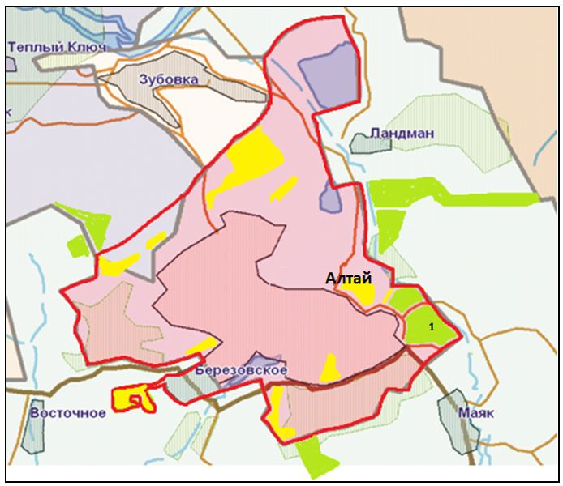

Условные обозначения:

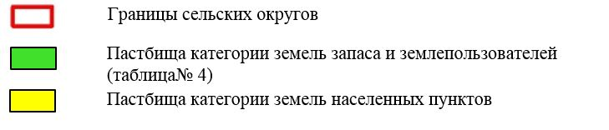

Приложение 2 к Плану
по управлению пастбищами и их
использованию по городу Алтай
района Алтай на 2022-2023 годы
Приемлемые схемы пастбищеоборотов
Схема четырехпольного пастбищеоборота для одного гурта (табуна)
год | участки
 | 1 | 2 | 3 | 4
2022 | (В-Л-О) | (В-Л-О) | (В-Л-О) | отдых
2023 | (В-Л-О) | (В-Л-О) | отдых | (В-Л-О)
(В-Л-О) весна-лето-осень
Приложение 3 к Плану
по управлению пастбищами и их
использованию по городу Алтай
района Алтай на 2022-2023 годы
Карта с обозначением внешних и внутренних границ и площадей пастбищ, в том числе сезонных, объектов пастбищной инфраструктуры

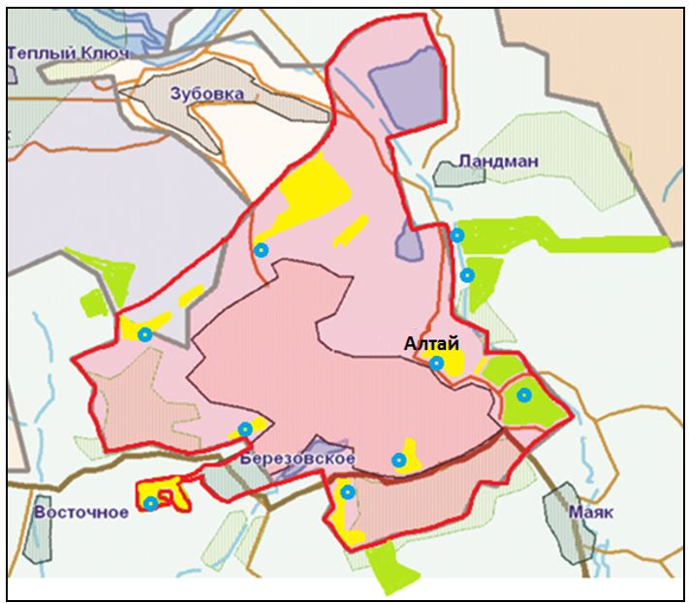

Условные обозначения:

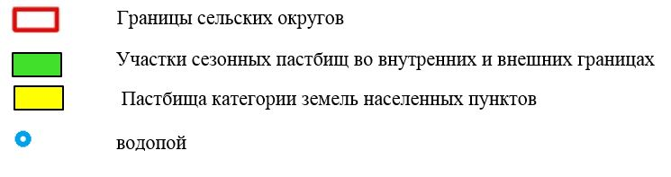

Приложение 4 к Плану
по управлению пастбищами и их
использованию по городу Алтай
района Алтай на 2022-2023 годы
Схема доступа пастбищепользователей к водоисточникам (озерам, рекам, прудам, копаням, оросительным или обводнительным каналам, трубчатым или шахтным колодцам), составленную согласно норме потребления воды

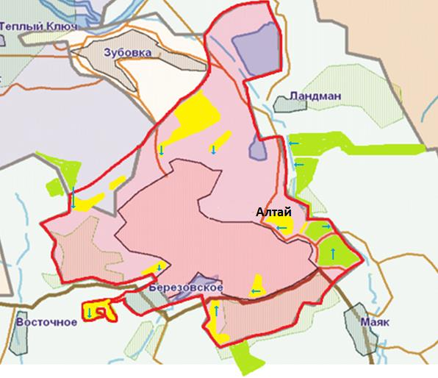

Условные обозначения

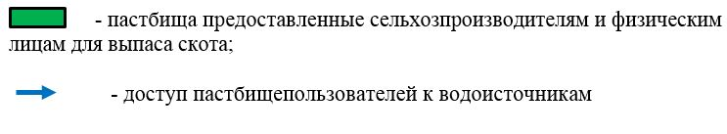

Приложение 5 к Плану
по управлению пастбищами и их
использованию по городу Алтай
района Алтай на 2022-2023 годы
Схема перераспределения пастбищ для размещения поголовья сельскохозяйственных животных физических и (или) юридических лиц, у которых отсутствуют пастбища, и перемещения его на предоставляемые пастбища

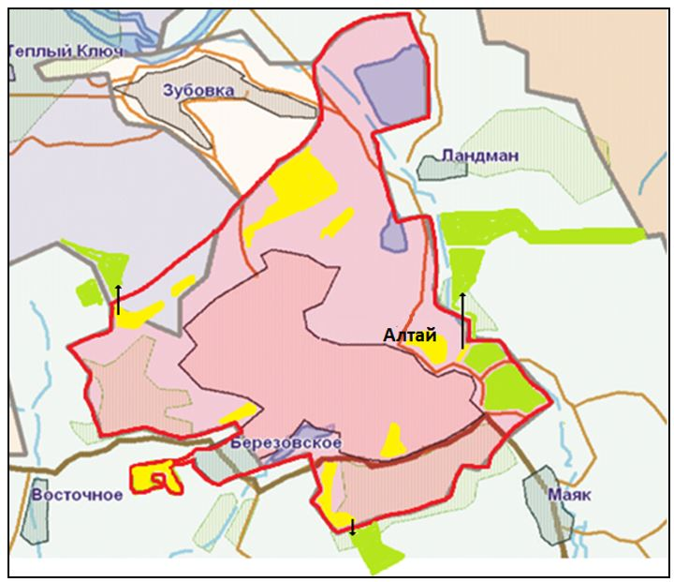

Условные обозначения:

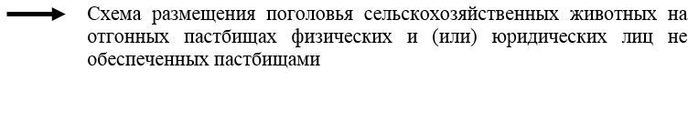

Приложение 6 к Плану
по управлению пастбищами и их
использованию по городу Алтай
района Алтай на 2022-2023 годы
Схема размещения поголовья сельскохозяйственных животных на отгонных пастбищах физических и (или) юридических лиц, не обеспеченных пастбищами, расположенными при городе Алтай

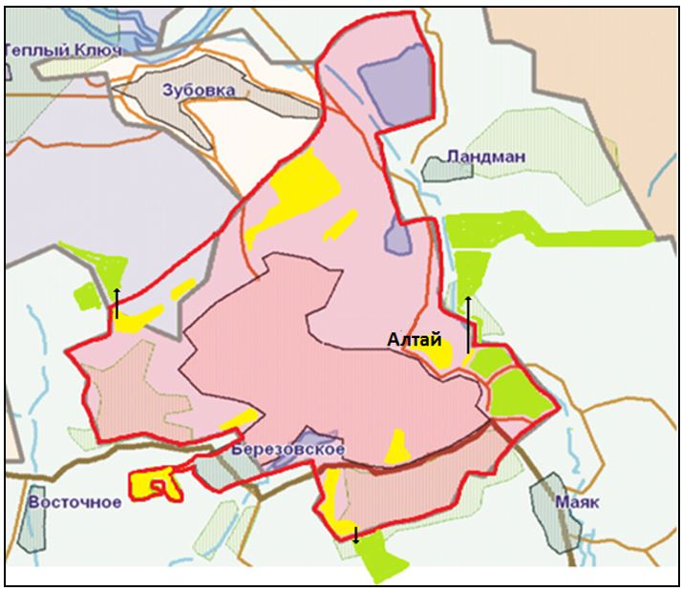

Условные обозначения:

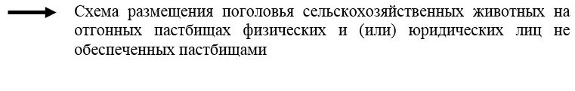

Приложение 7 к Плану
по управлению пастбищами и их
использованию по городу Алтай
района Алтай на 2022-2023 годы
Календарный график по использованию пастбищ, устанавливающий сезонные маршруты выпаса и передвижения сельскохозяйственных животных
Населенный пункт | Срок выгона животных на отгонные пастбища | Срок возврата животных с отгонных пастбищ
город Алтай | апрель - май | сентябрь - октябрь
Приложение 7-1 к Плану
по управлению пастбищами и их
использованию по городу Алтай
района Алтай на 2022-2023 годы
Карта с обозначением внешних и внутренних границ и площадей пастбищ, необходимых для удовлетворения нужд населения для выпаса сельскохозяйственных животных личного подворья, в зависимости от местных условий и особенностей

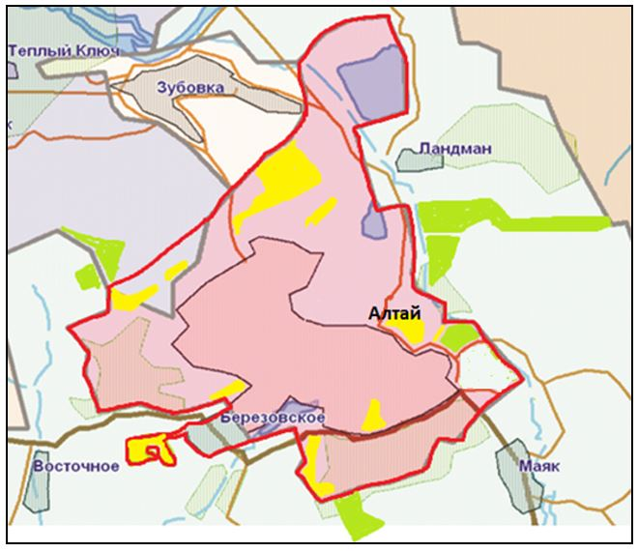

Условные обозначения:

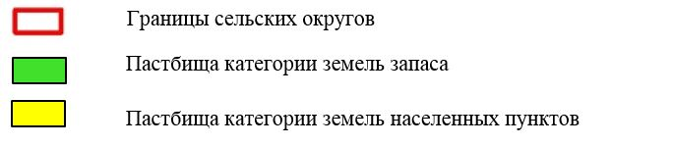

© 2012. РГП на ПХВ «Институт законодательства и правовой информации Республики Казахстан» Министерства юстиции Республики Казахстан

